Отчёт по лабораторной работе №4 по теме: «Операция над множествами. Решение комбинаторных задач».

Студента: Маслова Владислава Андреевича

Группы: 1ПИб-02-1оп-22

Вариант 9.

Цель работы:

1. Научиться задавать множество различными способами;
2. Научиться выполнять операции над множествами и доказывать равенство множеств различными способами;
3. Научиться применять основные понятия теории множеств к решению задач;
4. Научиться определять количество подмножеств с помощью формул комбинаторики.

Оборудование:

Mathcad, Ms Excel, ПК.

ХОД РАБОТЫ

1. 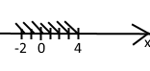Изображение на числовой прямой множества A={x|, |x-1|3, xZ} и B={x|, 3x-217, xN}, задание универсального множества.

A: x[-2; 4]

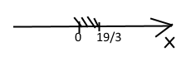

B: x

|  |  |  |  |  |  |  |  |
| --- | --- | --- | --- | --- | --- | --- | --- |
|  | AB | AB | A\B | B\A | AB |  |  |
| Множество | {-2; -1; 0; 1; 2; 3; 4; 5; 6} | {1; 2; 3; 4} | {-2;-1;0} | {5; 6} | {-2;-1;0;5;6} |  |  |
| Мощность множества | 9 | 4 | 3 | 2 | 5 |  |  |

1. Изображение A, B, AB, AB, A\B, B\A, AB, , , если

A={(x; y) R | x2+y2 49}, B={(x; y) R| y3-x}.

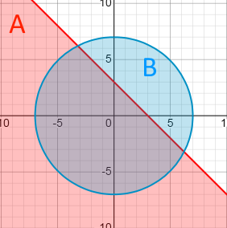 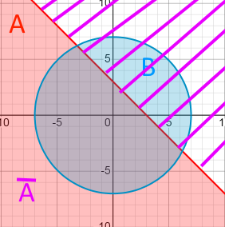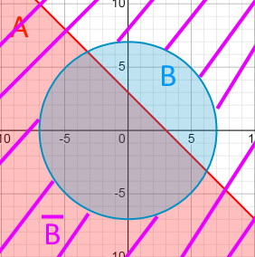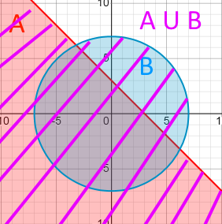 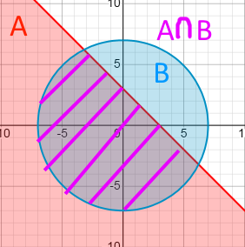 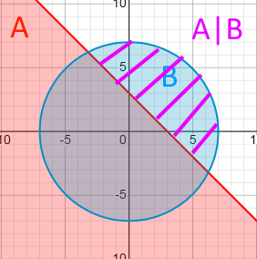 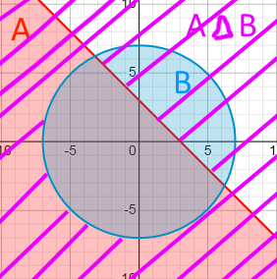

1. Проверка равенства множеств с помощью Excel.

(C \ B) Ʌ A = (C U A) \ B

|  |  |  |  |  |  |  |  |
| --- | --- | --- | --- | --- | --- | --- | --- |
| **A** | **B** | **C** | **не B** | **C без B** | **C и A** | **(1) и А** | **(2) без B** |
| 0 | 0 | 0 | 1 | 0 | 0 | 0 | 0 |
| 0 | 0 | 1 | 1 | 1 | 1 | 0 | 1 |
| 0 | 1 | 0 | 0 | 0 | 0 | 0 | 0 |
| 0 | 1 | 1 | 0 | 0 | 1 | 0 | 0 |
| 1 | 0 | 0 | 1 | 0 | 1 | 0 | 1 |
| 1 | 0 | 1 | 1 | 1 | 1 | 1 | 1 |
| 1 | 1 | 0 | 0 | 0 | 1 | 0 | 0 |
| 1 | 1 | 1 | 0 | 0 | 1 | 0 | 0 |

1. Проверка равенства множеств с помощью диаграммы Эйлера-Венна.

(A Ʌ B) U C = (A U C) Ʌ (B U C)

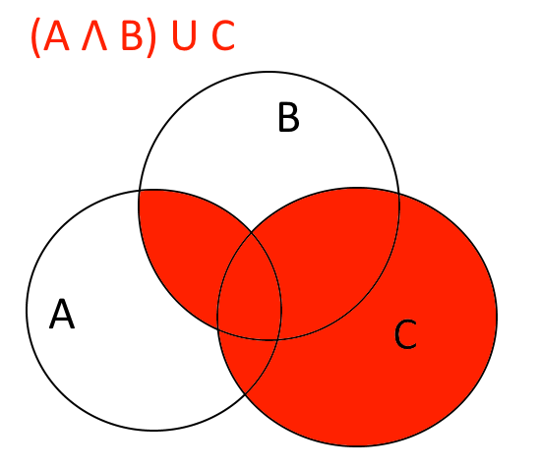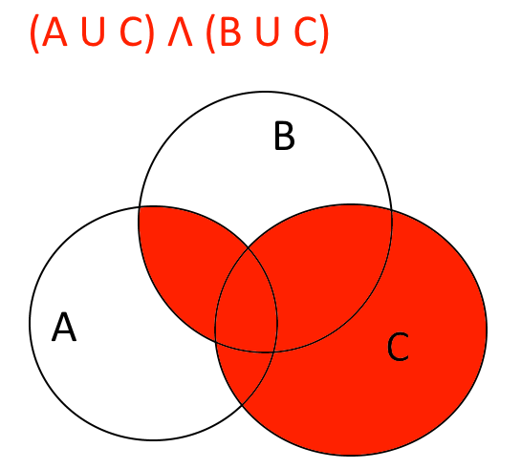

Множества равны.

1. Решение задачи: В языке запросов поискового сервера для обозначения логической операции «ИЛИ» используется символ «|», а для логической операции «И» - символ «&». В таблице приведены запросы и количество найденных по ним страниц некоторого сегмента сети Интернет:

|  |  |
| --- | --- |
| Запрос | Найдено страниц (в тысячах) |
| Мороз | 3300 |
| Мороз & Солнце | 200 |
| Мороз | Солнце | 2000 |

Сколько страниц (в тысячах) будет найдено по запросу «солнце»?

Запрос «Солнце»: 3300 + 200 – 2000 = 1500 тыс. стр.

Ответ: 1500 страниц.

1. 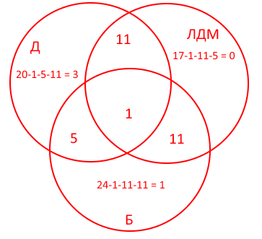Каждый студент группы – либо девочка, либо блондин, либо любит дискретную математику. В группе 20 девочек, из них 12 блондинок, но одна блондинка любит дискретную математику. Всего в группе 24 блондина, дискретную математику из них любят 12, а всего студентов (юношей и девушек), которые любят дискретную математику, 17, из них 6 девушек. Сколько студентов в группе?

11+11+5+1+3+1 = 32 студента в группе.

1. Сколько существует натуральных чисел меньших 900, которые не делятся ни на 23, ни на 17.

Натуральных чисел меньших 900: 899 чисел.

Из них на 23 делятся: 39 чисел.

На 17: 52 чисел.

На 391: 2 числа.

899-39-52+2=810

Ответ: 810 натуральных числа меньших 900, которые не делятся ни на 23, ни на 17.

1. Проверка справедливости равенства Bx(A\C) = (Bx(A U C))\(BxC) для множеств А={4,2}, B={2,1}, C={4,3}.

B*(A\C) = {2;1} * {{4,2} \ {4,3}} = {2;1} * {2} = {2,2} * {2;1}

(B*(A U C)) \ (B*C) = {{2,1}*{4,3,2}} \ {(2,4), (2,3), (1,4), (1,3)} = {(2,4), (2,3), (2,2), (1,4), (1,3), (1,2)} \ {(2,4), (2,3), (1,4), (1,3)} = {(2,2), (1,2)}

1. Вычисление =

Ответ: 4.

1. Решить уравнение.

-

1. Сколько шестизначных чисел, кратных пяти можно составить из цифр 0, 1, 2, 3, 4, 5, причем запись числа входят только различные цифры?

Числа, кратные пяти – это числа, оканчивающиеся на 5 или 0.

Если число оканчивается на 0, то оставшиеся пять цифр разместить можно 5!=120 способами.

Если число оканчивается на 5, то оставшиеся пять цифр разместить можно 5!=120 способами. Однако, на первом месте нельзя размещать 0, поэтому посчитаем, сколькими способами можно разместить цифры так, чтобы на первом месте был 0, а на последнем 5. Оставшиеся 4 цифры по 4 местам можно разместить 4!=24 способами. Вычтем из общих способов те, которые не удовлетворяют условию: 120-24 = 96.

Суммируем количество способов, где число оканчивается на 0 и на 5. 120+96 = 216 чисел.

Ответ: 216 шестизначных чисел, кратных пяти, можно составить из цифр 0, 1, 2, 3, 4, 5, причём в запись числа входят только различные цифры.

1. У одного мальчика имеется 10 марок для обмена, а у другого – 8. Сколькими способами они могут обменять 2 марки одного на 2 марки другого?

Ответ: 1260 способами они могут обменять 2 марки одного на 2 другого.

1. Сколько различных перестановок можно составить из букв слова: НЕУДОВЛЕТВОРИТЕЛЬНО.

Количество букв: 19.

Количество повторов: Е=3, О=3, Т=2, Н=2, Л=2, В=2.

Ответ: 211189410432000 перестановок можно составить из букв слова «НЕУДОВЛЕТВОРИТЕЛЬНО».

Вывод:

В ходе выполнения лабораторной работы научились задавать множество различными способами, выполнять операции над множествами и доказывать равенство множеств различными способами, применять основные понятия теории множеств к решению задач и определять количество подмножеств с помощью формул комбинаторики.